2016 – 2017 учебный год
 | Торжественная линейка, посвященная Дню знаний.  Час общения « Добро пожаловать, студент!» приурочен к празднованию 45-летия техникума  01.09.16г | Все группы техникума | http://igmt.ru/component/k2/item/681-linejka-1-sentyabrya
 | «Нулевой семестр»  01.09-30.09 | 1-2 курс
Час общения. Правила внутреннего распорядка. Права и обязанности студентов техникума. 1-3 курсы
05.09
«Моя будущая специальность» 1-2 курсы
09.09
Вечер знакомств «Будем знакомы!»
06.09
 | Рейд Госнаркоконтроля в общежитии 14.09.16г
 | Селекторное совещание по вопросам соц.сиротства и семейного жизнеустройства 15.09.16г | Скрябикова М.Г.
 | Юбилейные мероприятия «45 – это только начало!»:  - Часы общения в группах (1 сентября)  - Торжественная линейка, посвященная празднованию юбилея (16.09)  - Экскурсии в Музей техникума  - Дни первокурсников (квест-игры для студентов нового набора) (05- 13.09)  - Встреча с выпускниками техникума  - Общетехникумовская спортивная олимпиада в честь 45-летия техникума |  | http://igmt.ru/component/k2/item/685-yubilej  http://igmt.ru/component/k2/item/683-kvest
 | «Что значит быть законопослушным гражданином?» Встреча с сотрудниками отдела полиции.  15.09 | 67 чел
 | День посадки деревьев  21.09.2016 |  | http://igmt.ru/component/k2/item/686-21-sentyabrya-vsemirnyj-den-posadki-derevev
 | День здоровья  23.09.16 |  | http://igmt.ru/component/k2/item/690-den-zdorovya
 | Вечер «Студенческий город Иркутск» 27.09
 | Кросс нации  25.09.16 |  | http://igmt.ru/component/k2/item/689-kross-natsii
 | Творческий вечер-смотр «Дебют 28.09.
День самоуправления.
05.10

«Учитель, пред именем твоим позволь смиренно преклонить колено…»- поздравление педагогов с профессиональным праздником
05.10
 | Спартакиада ССУЗов  Кросс  12.10.16 |  | http://igmt.ru/component/k2/item/697-kross-sredi-ssuz-ov-2016  8/10
 | КВН «Жизнь общажная…»  13.10. |  | http://igmt.ru/component/k2/item/696-kvn
 | «Посвящение в студенты или Первый раз… в студенты!»  21.10 |  | http://igmt.ru/component/k2/item/698-posvyashchenie-v-studenty-2016
 | День призывника  25.10.16 | ОР-1-14,Р-2-15  ОЭ-1-15, Э-2-16 | http://igmt.ru/component/k2/item/701-den-prizyvnika
 | «Дом с привидениями» Посвящение в жители общежития 31.10.
 | Турнир по настольному теннису (общежитие)
 | Спартакиада ССУЗов  Мини-футбол  7-8.11.16 |  | http://igmt.ru/component/k2/item/709-sorevnovaniya-po-mini-futbol  нет места
 | Военизированная спартакиада  ОФП  11.11.16г |  | http://igmt.ru/component/k2/item/710-sorevnovaniya-po-ofp  8из9
 | Студент года  10-11.11. | Семухина Елена | 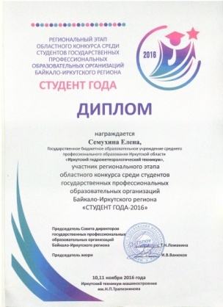  5/22
 | Областная неделя по профилактике экстремизма «Единство многообразия»:  «Фестиваль дружбы народов» - студенческий вечер. 09.11  Акция «Плакат мира»  16.11.16 (Баринова И.В., Адамова К.А.) |  | http://igmt.ru/component/k2/item/703-iv-festival-druzhby-narodov  http://igmt.ru/component/k2/item/707-den-tolerantnosti  СМИ:  https://map.ncpti.ru/events/976b116a-4ee0-446a-bf96-0af1f1957a3b
 | Акция «Батарейка, сдавайся!»  01.11.16г  15.11.16г | ОЭ-1-15, Э-2-16  Адамова К.А.  Барсукова А.В.  Безденежных Н.Е. | http://igmt.ru/component/k2/item/705-aktsiya-batarejka-sdavajsya
 | Акция «Дыши! Двигайся! Живи!», посвященная Всемирному Дню отказа от курения  17.11.16г | 13/58 | http://igmt.ru/component/k2/item/706-bros-sigaretu
 | Областной форум «Чистые воды Прибайкалья»  18.11.16г | Выступление с докладом «Байкал-чистый дар природы» (Машукова Юлия/Коноплева Н.П. | http://igmt.ru/component/k2/item/712-v-forum-chistye-vody-pribajkalya
 | Поздравление с юбилеем Иркутского Управления гидрометслужбы | 2 номера (вокал-Семухина Е; танец – 6 чел) | http://igmt.ru/component/k2/item/713-yubilej
Участие в Областном конкурсе на лучшую Службу постинтерната
23.11.16г
 | 3 Областной Слет волонтеров  22-23.11.16г | Забелин Н  Борисовская Д  Рябикова А  Машукова Ю  Петрюк Р | http://igmt.ru/component/k2/item/714-3-vserosijskij-slet-volonterov  Сертификаты  Грамота (техникуму)  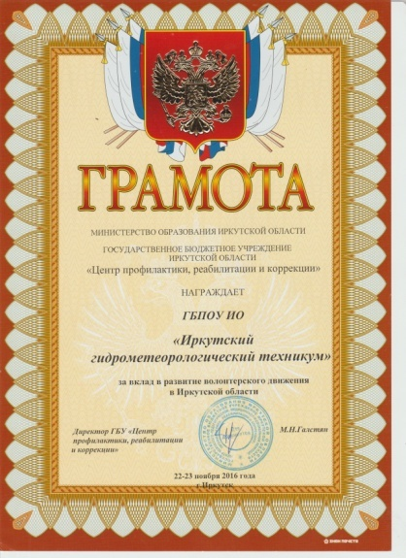
 | Профилактика простудных заболеваний. Лекция медицинского работника. 22.11
 | Мероприятие, посвященное Дню матери | Зав.УВЧ, педагог-организатор, кураторы, Студсовет  30.11 | Методическая разработка мероприятия  Отчет о проведении
 | Неделя, посвящённая Всемирному дню борьбы со СПИДом  - встречи с сотрудниками Центра по профилактике и борьбе со СПИДом;  18.11.16  30.11.16  1.12.16г:  - часы общения  - информационная палатка  - викторина  - аудио-видеоролики  -интернет-флэшмоб «СТОПВИЧСПИД» | 89086609402 Рудовская Татьяна Валентиновна (СПИД-Центр)
 | Тренинг «Молодежь против наркотиков!» (совместно с Областным Центром профилактики наркомании)7.12.16
 | Военизированная спартакиада (сборка-разборка)  21.12.17 |  | 8/9
 | Участие в областном конкурсе Антинаркотической социальной рекламы (ЦПН) | Воронина Ксения, Э-2-15
 | Тренинг «Сохраним психологию здоровья» | Майорова С.В.  30 чел.
 | Новогоднее театрализованное представление «Карнавальная ночь»  22.12.17 г. | Барсукова А.В.  80 чел | http://igmt.ru/component/k2/item/735-studencheskoe-novogodnee-predstavlenie-karnavalnaya-noch
 | Тренинг по профилактики социально-негативных явлений | Скрябикова М.Г.  Филипенко А.А.  30 чел
 | Юмористическая командная игра «Крокодил»  25.01.17 г. | Барсукова А.В.  80 чел. | http://igmt.ru/component/k2/item/737-razvlekatelnaya-igra-krokodil
 | Дискотека «Татьянин день»  25.01.17 г. | Барсукова АВ.  40 чел.
 | ДК «Дружба» Вручение стипендии Мэра г. Иркутск.  25.01.17 г. | Семухина Елена ОЭ-114 | http://igmt.ru/component/k2/item/738-semukhina-elena-laureat-stipendii-mera
44. | 08.12.16 г. Лекция инспектора ПДН, подполковника полиции Халтаевой Н.Ю. | Филипенко А.А.  Скрябикова М.Г.  общежитие
 | Участие в проектной мастерской «Наука на Байкале» для студентов ВУЗов, ССУЗов и волонтеров региональных экологических предприятий.  08.02.17 г. | Барсукова А.В.  10 чел. | http://igmt.ru/component/k2/item/743-nauka-na-bajkale
 | Первенство техникума по баскетболу (сборные команды)  8.02.17 | 29 чел
 | Межрегиональный конкурс методических разработок «Экологический урок»  10.02.17 | Коноплева Н..  Безденежных Н.Е.  Филипенко А.А.
 | Лыжня России  11.02.17 | 3 чел.
 | Спартакиада ССУЗов по волейболу (девушки) | 7 чел. | 7/8
 | Лекция «Этика и психология семейных отношений» специалистов Центра психолого-педагогической, медицинской и социальной помощи  14.02.17г | 30 чел
 | Тренинг «Как справиться со стрессом» Центра психолого-педагогической, медицинской и социальной помощи  14.02.17г | 30 чел
 | Мастер –класс по 3D сканированию «Индустрия 4.0 ИРНИТУ Технологии  14.02.17 г.  Мастер-класс «Диагностика электронных систем автомобиля»  14.02.17 г.  Мастер-класс «Оказание первой медицинской помощи»  14.02.17 г.  Мастер-класс «Управление и пилотирование квадрокоптера»  14.02.17 г.  Профессиональные пробы «Определение содержания меди в растворе колометрическим анализом»  14.02.17 г.  Ток шоу «Уехать или остаться»  14.02.17 г. | 20 чел.  Манькова О.В.  20 чел.  Полюх О.В.  40 чел.  Ясинская Т.С.  20чел.  Шушкевич А.А.  20 чел.  Парфиненко Н.А.  60 чел.  Домбровская Н.С. | В рамках чемпионата WOL SKILS
 | Вечер досуга «И всех найдет Амур»  14.02.17 г. | 50 чел
 | Презентация профессий МЧС  15.02.17 г.  Мастер-класс «Оказание первой медицинской помощи»  15.02.17 г.  Мастер-класс «Пожарная разведка и спасение пострадавших»  15.02.17 г. | Байкудинова А.П.  20 чел.  Орлюк Л.Н.  40 чел.  Безденежных Н.Е., Салахутдинова А.К.  60 чел. | В рамках чемпионата WOL SKILS
 | Заседание совета по профессиональной ориентации «Обсуждение стратегии плана мероприятий реализации концепции развития системы сопровождения»  15.02.17 г. | Филипенко А.А  Скрябикова М.Г.  Майорова С.В.  Барсукова А.В.
 | Открытый урок «Своя Игра»  15.02.17 г. | Адамова К.А.  Сомова Л.П.  Бутковская С.И. | http://igmt.ru/component/k2/item/748-viktorina-svoya-igra
 | Российский национальный юниорский водный форум « Байкал - чистый дар жизни»  15.02.17г | Машукова Ю.С.  Рук-ли:  Коноплева  Серышева  Парфиненко
 | Мастер-класс «Оказание первой медицинской помощи»  16.02.17 г. | Адамова К.А.  Скрябикова М.Г.  40 чел. | В рамках чемпионата WOL SKILS
 | Заседание президиума областного Совета ветеранов образования  16.02.17 г. | Кречетова Н.А.
 | Торжественное закрытие Регионального чемпионата «Молодые профессионалы»  17.02.17 г. | Быстрова Л.Б.  Долбилина Н.С.  Дикан Т.Г.  Баринова И.В. | http://igmt.ru/component/k2/item/762-chempionat-molodye-professionaly
 | Открытый урок «Занимательный английский язык»  17.02.17 г. | Фатеева Е.В.  40 чел. | http://igmt.ru/component/k2/item/754-vneklassnoe-meropriyatie-zanimatelnyj-anglijskij
 | Спартакиада среди ССУЗов по волейболу , ГУОР  20.02.17 г. | Устинова Н.С  60 чел | http://igmt.ru/component/k2/item/753-spartakiada-po-volejbolu-sredi-ssuz-ov  7/8
 | Открытый час общения на тему: «Патриотизм – гражданское чувство любви к Родине»  20.02.17 г. | Адамова К.А.  Барсукова А.В.  60 чел. | http://igmt.ru/component/k2/item/757-otkrytyj-chas-obshcheniya-na-temu-patriotizma
 | Открытый урок «Загадки ленты Мебиуса»  20.02.17 гг. | Баринова И.В.  60 чел.
 | Творческий вечер «Мы служим все России»  21.02.17 г. | Барсукова А.В.  60 чел. | http://igmt.ru/component/k2/item/755-kontsert-patrioticheskoj-pesni-ya-sluzhu-rossii
 | Открытый урок « Черный ящик Шерлока Холмса»  21.02.17 г. | Баринова И.В.  60 чел. | http://igmt.ru/component/k2/item/759-intellekt-shou-chernyj-yashchik-sherloka-kholmsa
 | Посещение концерт, посвященного Дню защитника Отечества и 28-ой годовщины вывода советских войск из Афганистана.  21.02.17 г. | Озолиня В.Л.  Адамова К.А.  40 чел. | http://igmt.ru/component/k2/item/756-kontsert-posvyashchennyj-dnyu-zashchitnika-otechestva
 | Военизированная эстафета «Курс молодого бойца»  22.02.17 | Барсукова А.В.  50 чел. | http://igmt.ru/component/k2/item/758-estafeta-kurs-molodogo-bojtsa
 | Открытый урок «Занимательный английский»  22.02.17 г. | Фатеева Е.В.  40 чел.
 | Интеллектуальная игра «Аукцион знаний»  22.02.17 г. | Баринова И.В.  Шушкевич А.А.  60 чел. | http://igmt.ru/component/k2/item/752-intellektualnaya-igra-auktsion-znanij
 | Совещание воспитательной части и кураторов групп | Филипенко А.А.
 | Семинар по теме «TOPCON в России» На базе НИ ИрГТУ  27.02.17 г. | Коноплева Н.П.  Байкудинова А.П.  Еременко О.Н.  Баирбиликтуева Т.В. | http://igmt.ru/component/k2/item/765-seminar-po-teme-topcon-v-rossii
 | Совет кураторов кабинетов профилактики ЦПН  28.02.17 г. | Филипенко А.А.  Майорова С.В.
 | Общетехникумовская линейка по награждению студентов  28.02.17 г. | Филипенко А.А.  Барсукова А.В.  Устинова Н.С  Баринова И.В
 | Круглый стол ЦПМСС «Организация работы с детьми-сиротами и детьми ОБПР в общежитии  01.03.17 г. | Майорова С.В.
 | Акция «Будущее за нами» (Тютрин Дмитрий Геннадьевич – депутат молодежного собрания при законодательном собрании Иркутской области)  06.03.17 г. | Барсукова А.В.  Скрябикова М.Г.  40 чел
 | Вечер досуга «Для милых дам»  07.03.17 г. | Лобанова Н.И.  50 чел.
 | Ночь кино в общежитии | Лобанова Н.И.  30 чел
80. | Сдача норм ГТО  12.03.17 | Устинова Н.С.  5 чел | http://igmt.ru/component/k2/item/776-gotov-k-trudu-i-oborone
81. | Мисс и Мистер весна - 2017  14.03.17г | 18/163 | http://igmt.ru/component/k2/item/779-mister-i-miss-vesna-2017
82. | III этап Военизированной спартакиады - ОФП | 10 чел
83. | Совещание по вопросам организации профилактической работы  16.03.17г | Филипенко А.А.  Майорова С.В.
84. | Участие в митинге, посвященному 3 годовщине воссоединения России с Крымом  18.03.17 | 25 чел/Лобанова Н.И
85. | Фестиваль «Дом, в котором мы живем» 23.03.17г  Квест-игры, концерт, Сувенирная лавка, фотовыставка «Познавая облака», линейка, День открытых дверей, НПК | 350 чел | http://igmt.ru/component/k2/item/783-ix-vserossijskij-festival-dom-v-kotorom-my-zhivem  Машукова Юлия – 1 место («Беречь Байкал-святое дело»)  Бабанова Анна – 2 место («Составление методики прогноза ежедневных расходов воды на реке Витим пост Бодайбо»)  Чемезова Ольга – 2 место («Пожароопасная ситуация на территории Иркутской области»)  Очирова Дашима – 3 место («Исследование метеорологического индекса здоровья по О.Г.Богаткину на примере г.Иркутска»)
86. | Ледовый переход «Встреча с Байкалом» 24.03.17 | 10 чел | http://igmt.ru/component/k2/item/784-ledovyj-perekhod-vstrecha-s-bajkalom-2017
87. | Участие и организация Межрегионального детского экологического форума (ООЦ «Галактика): квест-игры, мастер-классы 28.03.17 | 26 чел | http://igmt.ru/component/k2/item/785-viii-bajkalskij-mezhregionalnyj-detskij-forum-ekologicheskaya-kultura-vospitanie-mirovozzrenie-i-otvetstvennost
88. | Участие в телемосте «Байкал у нас один» 29.03.17 | 5 чел | http://igmt.ru/component/k2/item/787-telemost-obshchestvennogo-vodookhrannogo-proekta
89. | 4 этап Военизированной спартакиады – стрельба  31.03.17 | 5 чел | 10/10
90. | Всероссийская акция «Лес начинается с семени» (сбор сосновых шишек) 31.03.17г | 10 чел | http://igmt.ru/component/k2/item/790-les-nachinaetsya-s-semeni
91. | День призывника  30.03.17 | 10 чел | http://igmt.ru/component/k2/item/791-den-prizyvnika
 | Декада специальностей «Среди белых облаков» |  | http://igmt.ru/component/k2/item/796-dekada-spetsialnostej-sredi-belykh-oblakov
92 | Ярмарка волонтерских инициатив «Быть волонтером – модно!» в рамках форума «Образование Прибайкалья-2017»  05.04.17 | Барсукова А.В.  5чел. | http://igmt.ru/component/k2/item/800-yarmarka-volonterskikh-initsiativ-byt-volonterom-modno
93 | Участие в дискуссионной площадке по вопросам социальной адаптации и постинтернатного сопровождения!» в рамках форума «Образование Прибайкалья-2017»  07.04.17 | Филипенко А.А.  Скрябикова М.Г.  6 чел. | http://igmt.ru/component/k2/item/799-diskussionnaya-ploshchadka-po-voprosam-sotsialnoj-adaptatsii-i-postinternatnogo-soprovozhdeniya
94 | Конференция "Ресурсы Байкальского региона: освоение, состояние и экологические проблемы" | Машукова Ю  Очирова Д | http://igmt.ru/component/k2/item/802-konferentsiya-resursy-bajkalskogo-regiona
95 | Спартакиада ССУЗов по баскетболу (девушки)  10-12.04.17г | 7 чел. | 5 (из 6)
96 | Семинар по профилактической работе в ЦПН  13.04.17 | 1 | Майорова С.В.
97 | Акция «Большая помощь маленькому другу» в рамках областного марафона «Экологический фейерверк»  14.04.17 | Все группы | http://igmt.ru/component/k2/item/808-itogi-aktsii-bolshaya-pomoshch-malenkomu-drugu
98 | Участие в акции «Неделя без турникетов», экскурсия на ГЭС |  | http://igmt.ru/component/k2/item/811-aktsiya-nedelya-bez-turniketov
99 | Областная эко-неделя  17-21.04.17 | 6 чел | 1 место за видеоролик  Сертификат  Грамота техникуму  http://igmt.ru/component/k2/item/815-itogi-studencheskoj-eko-nedeli-2017  http://igmt.ru/component/k2/item/810-vii-ekologicheskaya-nedelya-posvyashchennaya-godu-ekologii  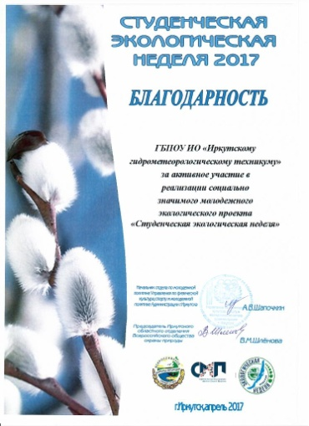  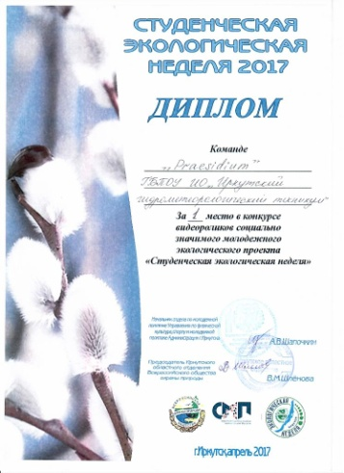
100 | Акция по уборке территории Сада Томпсона |  | http://igmt.ru/component/k2/item/812-peredana-estafeta-oblastnogo-marafona-ekologicheskij-fejerverk
101 | Акция «Сохраним леса Прибайкалья» | 21 чел | http://igmt.ru/component/k2/item/814-aktsiya-sokhranim-lesa-pribajkalya
102 | Семинар «Современные подходы к организации профилактической работы в ОУ»  25-26.04.17 | Филипенко  Скрябикова | сертификат
103 | Квест по профилактике социально-негативных явлений (ЦПН) | Команда 6 человек/руководитель | http://igmt.ru/component/k2/item/816-kvest-znanie-sila-v-borbe-s-narkobiznesom  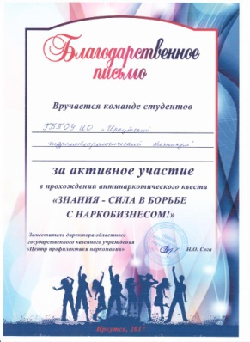  Сертификат
104 | Семинар «Вопросы постинтернатного сопровождения: проблемы и пути решения»  28.04.17г | Филипенко  Скрябикова | сертификат
105 | Акция «Пламя гордости за Победу»  04.05.17 | 53 чел | http://igmt.ru/component/k2/item/826-9-maya
106 | Выпускной вечер в группах гидрологов и метеорологов  05.05.17г
107 | Выступление фронтовой агитбригады на о.Юность  9.05.17г | 27 чел
108 | Всероссийская Акция «СТОП ВИЧ/СПИД» ГБУЗ «Иркутского областного центра по профилактике и борьбе со СПИД и инфекционными заболеваниями»  15.05.17г | 150 чел. | http://igmt.ru/component/k2/item/828-vserossijskaya-aktsiya-stop-vich-spid
109 | Участие студентов в совместных акциях с МЧС  Май-июнь | 32 чел/Озолиня
110 | Открытая беседа «Правовой статус несовершеннолетнего»  2.06.17 | 40 чел/Барсукова, Майорова, Шушкевич  Октябрьский суд
111 | Выпускной вечер в группах радиотехников и экологов  28.06

Учебно-исследовательская работа
2016-17 учебный год
№ | Наименование мероприятия | Дата | Кто участвует | Студенты | Место
1 | Межрегиональный конкурс методических разработок «Экологический урок» | 10.02.17 | Безденежных  Коноплева  Филипенко
2 | Российский национальный юниорский водный форум « Байкал - чистый дар жизни» | 15.02.17 | Коноплева  Серышева  Парфиненко | Машукова Ю.С.  2 курс | 1 место  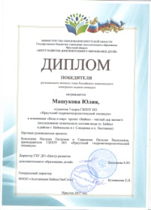
3 | Всероссийский конкурс научных, методических и творческих работ «Россия: среда обитания» г. Киров  Проект «Байкал – чистый дар жизни» | 16.02.17 | Коноплева  Серышева  Парфиненко | Машукова Ю.С.  2 курс | 3 место
4 | Всероссийский конкурс научных, методических и творческих работ «Россия: среда обитания» г. Киров  Методические указания эко-урока « Беречь Байкал – Святое дело» | 18.02.17 | Безденежных  Коноплева  Филипенко |  | 3 место
5 | Специализированный семинар «Topson России» | 27.02.17 | Байкудинова  Баирбиликтуева  Еременко  Коноплева | 2,3,4 специальности «Гидрология» | сертификаты
6 | Губернаторский зал. Заседание общественной палаты Круглый стол комиссии по экологии и охране окружающей среды Иркутской области «О территориальной схеме обращения с отходами в Иркутской области» | 28.02.17 | Безденежных  Коноплева  Парфиненко | Упорова  Коротких | участие
7 | Конференцзал Министерства природы и экологии Иркутской области  Иркутская УГМС  Конференция, посвященная Всемирному метеорологическому дню, Всемирному дню охраны водных ресурсов и Дню работников гидрометеорологической службы России | 22.03.17 | Быстрова  Коноплева | Мащукова Ю.С. | выступление
8 | Всероссийский фестиваль «Дом, в котором мы живем»  «Беречь Байкал Святое дело!» | 23.03.17 | Коноплева  Серышева  Парфиненко | Машукова Ю.С. | 1 место
 |  |  | Байкудинова А.П. | Чемезова О. | 2 место
 |  |  | Еременко О.Н. | Бабанова А.П. | 2 место
 |  |  | Домбровская Н.С. | Очирова Д | 3 место
 |  |  | Байкудинова А.П. | Посельская А. | участие
 |  |  | Бутковская С.И. | Петрюк Р.  Макаров В
 |  |  | Баринова И.В. | Потапова А.
 |  |  | Фатеева Е.В. | Харитонова О.
 |  |  | Адамова К.А. | Рябикова А.
 |  |  | Устинова Н.С. | Семухина Е. Куклина Е.
 |  |  | Безденежных Н.Е. | Забелин Н.
9 | VIII Байкальского межрегионального детского форума «Экологическая культура: воспитание, мировоззрение и ответственность  Квест -игра | 28.03.17 | Дикан, Олюк, Шушкевич, Баирбиликтуева, Байкудинова, Безденежных, Коноплева Серышева, Парфиненко, Филипенко | 2,3,4 всех специальностей | проведение
10 | VIII Байкальского межрегионального детского форума «Экологическая культура: воспитание, мировоззрение и ответственность  – мастер класс для детей | 28.03.17 | Сомова  Салахутдинова  Шушкевич  Адамова |  | проведение
11 | VIII Байкальского межрегионального детского форума «Экологическая культура: воспитание, мировоззрение и ответственность  Мастер класс для педагогов «Анализ первого дня» | 28.03.17 | Безденежных, Коноплева | Скрипнистая К. | проведение
12 | Международный конкурс исследовательских проектов Учащихся школ и СПО «Край, в котором мы живем»  Проект «Беречь Байкал- святое дело» | 30.03.2017 | Коноплева  Серышева | Машукова
13 | Заочный этап 1 Всероссийская студенческая научно-практическая конференция «Науки о Земле -от теории к практике»  Проект | 30.03.2017 | Домбровская | Очиров Дашима
14 | Телемост общественного водоохранного проекта | 31.03.17 | Барсукова  Коноплева | Лопатина  Машукова | участие
14 | Всероссийская акция «Лес начинается с семени» | 31.03.2017 | Озолиня  Парфиненко | Машукова  Коротков  Скрипнистая  Пономарчук  Исаченко  Очирова  Смолянинова  Халбарова | участие
15 | ИГУ Студенческая научно-практическая конференция «Ресурсы Байкальского региона: освоение, состояние, экологические проблемы»  Проект «Беречь Байкал- святое дело» | 4.04.2017 | Коноплева  Серышева | Машукова Ю. | сертификат
 |  |  | Домбровская | Очирова Д. | сертификат
16 | Региональная дистанционная олимпиада по праву с использованием ИКТ  ГАПОУ СПО «Иркутский технологический колледж» | 11.05.17 | Адамова К.А. | Куликова И.  Бережных М.  Хахалов А.  ООМ-1-15
17 | Первый всероссийский конкурс «Познай Байкал» | 01.05.17 | Безденежных Н.Е.  Конплева Н.П  Филипенко А.А.  Фатеева Е.В. | Машукова Ю  Скрипнистая К.  Потапова А.  Воронина Ксения | 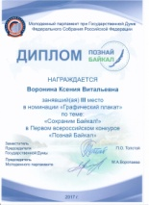  Воронина-призер (плакат)
18 | ГБПОУ ИО «Иркутский аграрный колледж» Х Всероссийской учебно-практической конференции «Студент и творчество» | 19.05.17 | Бутковская С.И. | Петрюк Р.  Макаров В.
 |  |  | Коноплева Н.П.  Серышева Н.А.  Парфиненко Н.А. | Скрипнистая К.

2017 -2018 год
№п/п | Мероприятие | Количество участвующих | Результат
1. | Торжественная линейка  1 сентября | 230чел | http://igmt.ru/component/k2/item/944-sostoyalas-prazdnichnaya-linejka-posvyashchennaya-dnyu-znanij
2. | Шествие, празднование и организация флэшмоба «День Байкала»  03.09. | 178 чел | https://www.irk.ru/news/20170903/holiday/?&show_thread=2217844 http://irkutskmedia.ru/news/619131
3. | Участие и помощь в организации Международного Байкальского экологического водного форума (мастеркласс, деловая игра)  14-15.09. | 51 чел | 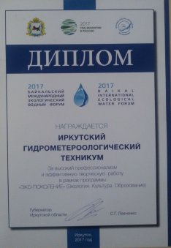  http://igmt.ru/component/k2/item/950-bajkalskij-mezhdunarodnyj-ekologicheskij-vodnyj-forum
4. | Торжественная церемония награждения за участие в акциях МЧС | 4 чел/ 8 награжденных | http://igmt.ru/component/k2/item/955-nagrazhdenie-osobo-otlichivshikhsya-v-aktsiyakh-mchs-rossii
5. | Кросс Нации-2017  16.09.17 | 60 чел/Устинова | http://igmt.ru/component/k2/item/949-kross-natsii-2017
6. | Всемирный день посадки деревьев | 40 человек/Коноплева, Безденежных | http://igmt.ru/component/k2/item/957-vsemirnyj-den-posadki-derevev
7. | День здоровья  22.09.17 | 236 чел | http://igmt.ru/component/k2/item/956-den-zdorovya-2017
8. | Лекция «Закон и порядок» (представитель ОП-1, инспектор ПДН Халтаева Н.Ю.) | 120 чел
9. | Выступление студентов, прибывших из Якутии, в детской библиотеке (в рамках дней «Единая Россия»)  28.09 | 15 чел | http://igmt.ru/component/k2/item/959-poseshchenie-detskoj-biblioteki
10. | Участие в организации областной эко-недели (мастер-классы для участников) | 5 чел
11. | Лекция по профилактике употребления синтетических наркотических веществ и юридической ответственности за употребление и распространение наркотиков (ЦПН, управление по контролю за оборотом наркотиков)  2.10.17 | 95 чел | http://igmt.ru/component/k2/item/960-lektsiya-po-profilaktike-upotrebleniya-narkotikov
12. | День учителя.  День самоуправления | 56/все группы | http://www.igmt.ru/component/k2/item/965-5-oktyabrya-proshel-mezhdunarodnyj-den-uchitelya
13. | Мастер-класс «Сохраним психологическое здоровье» (ЦПН)  6.10  9.10  13.10 | 15 чел (ОР-1-16)  19 чел (ОМ-1-17)  17 чел (ОК-1-17)
14. | Родительская конференция  13.10 | 21 чел.
15. | Квест-игра «Путешествие в страну гидрометеорология» для первокурсников  19.10.2017 | 76 чел/12 | http://igmt.ru/component/k2/item/977-puteshestvie-v-stranu-gidrometeorologiyu
16. | Посвящение в студенты  20.10 | 137 чел/19 | http://igmt.ru/component/k2/item/976-torzhestvennoe-posvyashchenie-pervokursnikov-v-studenty
17. | Всероссийская ярмарка «Выбери профессию»  18-21.10. | 7 чел | http://igmt.ru/component/k2/item/978-vserossijskaya-yarmarka-vyberi-professiyu
18. | Лекция «Финансовая грамотность» с участием представителя Сбербанка  25.10. | 63 чел | http://igmt.ru/component/k2/item/981-lektsiya-finansovaya-gramotnost
19. | Акция "Большая помощь маленькому другу"  26.10. | все группы | http://igmt.ru/component/k2/item/980-aktsiya-bolshaya-pomoshch-malenkomu-drugu
20. | Рейд в общежитие Управления по борьбе с незаконным оборотом наркотиков (с привлечением кинологической службы)  24.10.2017
21. | Открытый час общения, посвященный Дню памяти жертв политических репрессий | Все группы | http://igmt.ru/component/k2/item/983-otkrytyj-chas-posvyashchennyj-dnyu-pamyati-zhertv-politicheskikh-repressij
22. | Фестиваль Дружбы  03.11.17 | 212 чел | http://igmt.ru/component/k2/item/984-sostoyalsya-v-festival-druzhby-narodov
23. | Акция «СТОПВИЧСПИД» Центр-СПИД  9.11.17 | 150 чел | http://igmt.ru/component/k2/item/986-aktsiya-net-spidu-proshla-9-noyabrya-v-tekhnikume

